REPUBLICA MOLDOVA РЕСПУБЛИКА МОЛДОВА
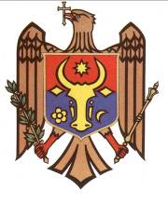
RAIONUL SOROCA СОРОКСКИЙ РАЙОН
CONSILIUL MUNICIPAL SOROCA МУНИЦИПАЛЬНЫЙ СОВЕТ

DECIZIE nr. 40/42

din 13 iunie 2019

Cu privire la modificarea şi completarea
deciziei C/M nr. 46/7.10 din 04 decembrie 2014
„Cu privire la atribuirea sectorului de teren din str. Zorilor,
familiei nou-formate Crețu Iurie și Crețu Evghenia”.

În temeiul art. 62, 63 al Legii RM nr. 100 din 22.12.2017 privind la actele normative, art. 14 (2) b) al Legii privind administraţia publică locală nr. 436-XVI din 28.12.2006, Consiliul municipal DECIDE:

1. Se modifică decizia nr. 46/7.10 din 04 decembrie 2014 în titlu din „Zorilor” în „doctorul Dumitraș, 18” și în pct. 1 în loc de „7801116377” se v-a citi „7801116311”.

PREŞEDINTELE ŞEDINŢEI VADIM SÎRGHII

SECRETARUL C/M MARCEL BUȘAN

Nu s-a adoptat

